**浙大城市学院G02小组**

**“社区小卖部”**

**XXXX文档**

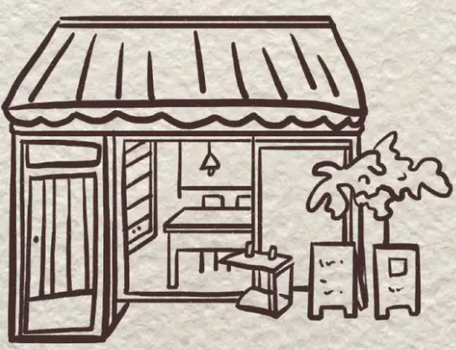

目录

开发小组人员 3

变更表 3

省略 4

## 开发小组人员

* 吴联想 31901209
* 郑航舰 31901211
* 许淇凯 31901210
* 王义博 31901208

## 变更表

|  |  |  |  |
| --- | --- | --- | --- |
| **变更时间** | **变更人** | **变更内容** | **变更版本** |
| 2022-××-×× | ××× | G03文档模板 | V0.1 |
|  |  |  |  |
|  |  |  |  |
|  |  |  |  |
|  |  |  |  |

## 省略